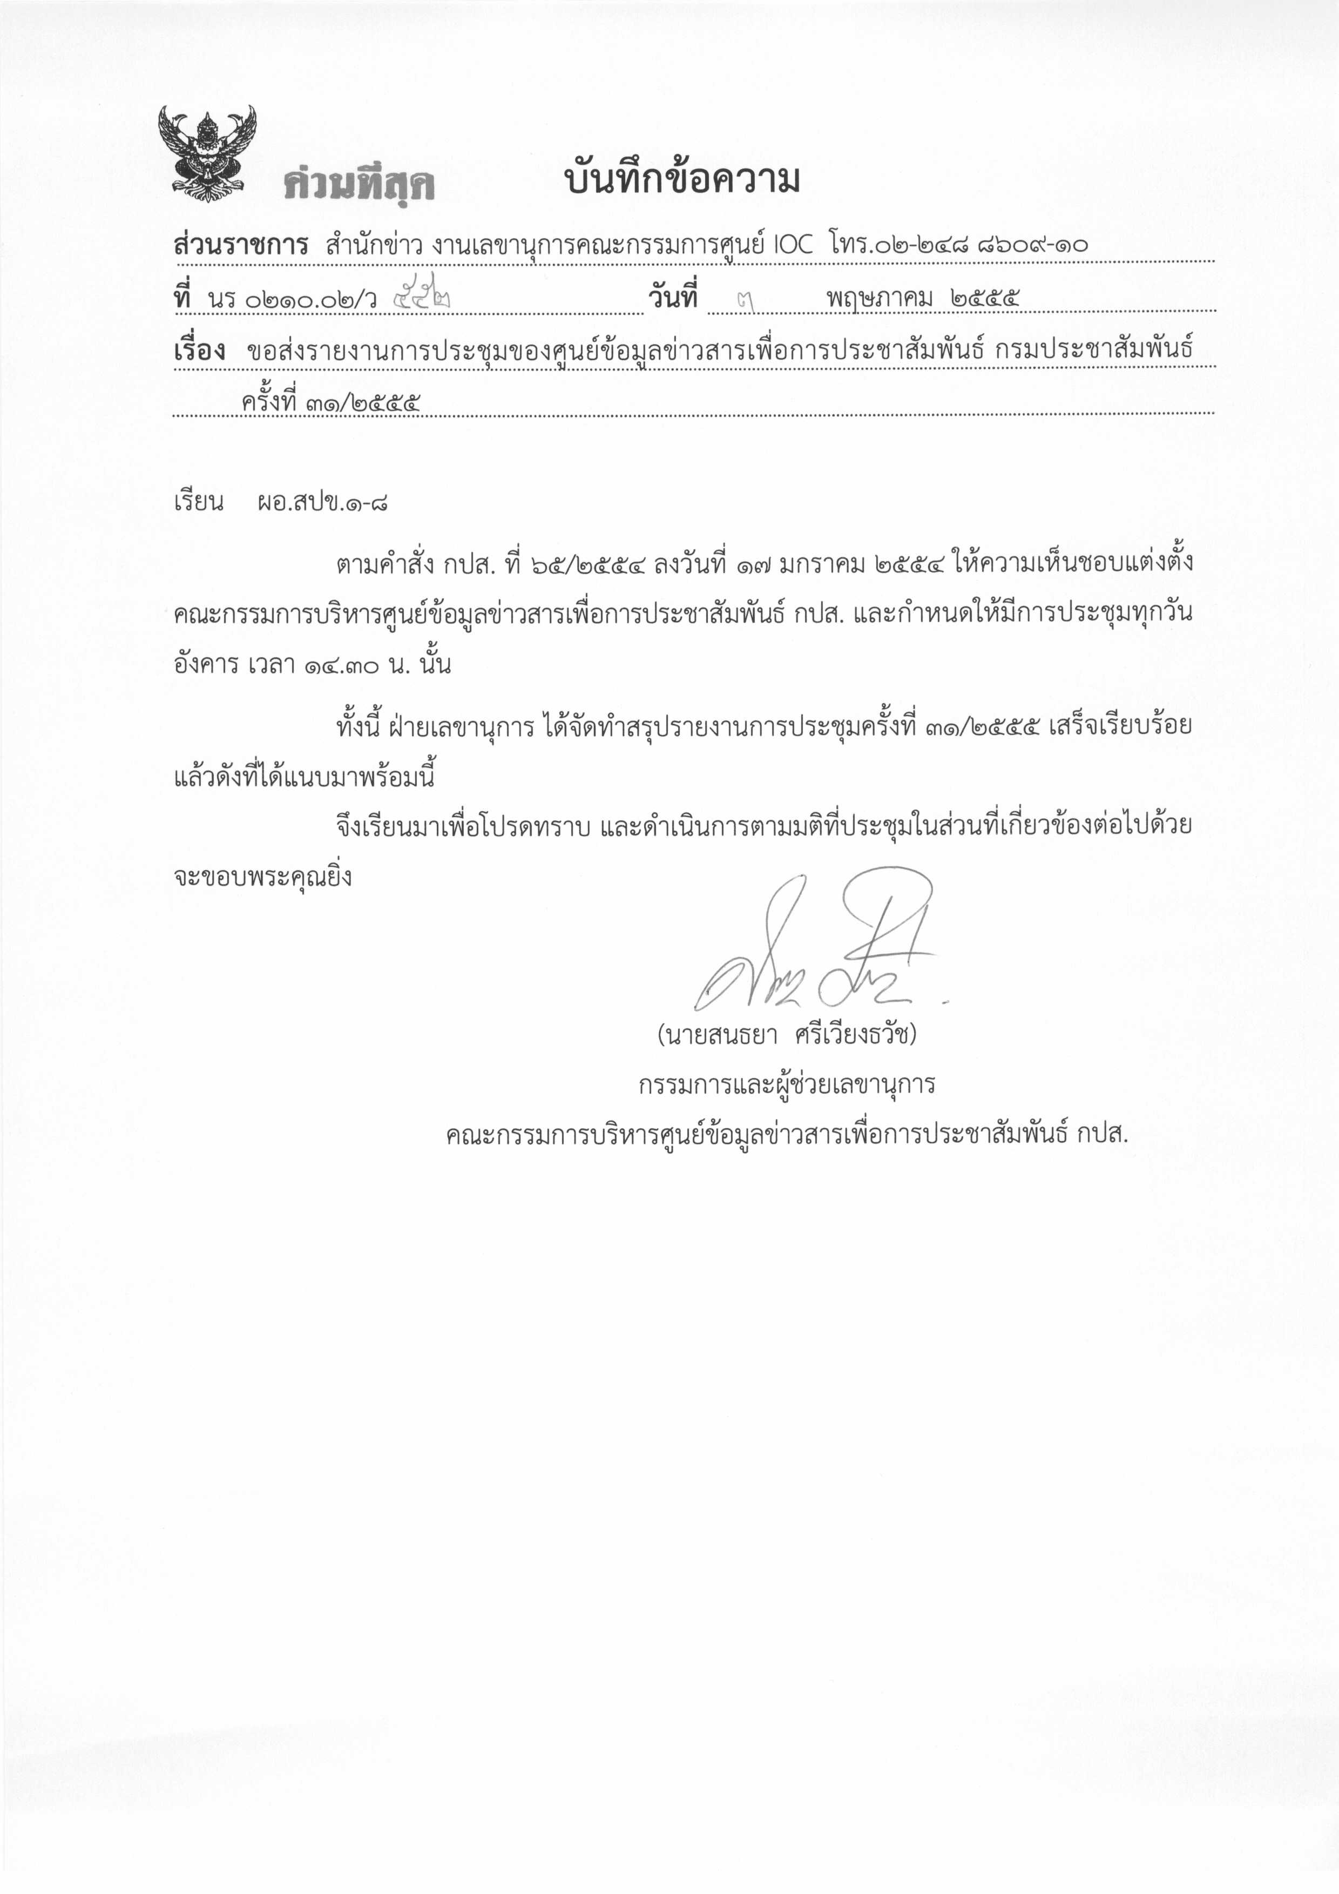รายงานการประชุม
คณะกรรมการบริหารศูนย์ข้อมูลข่าวสารเพื่อการประชาสัมพันธ์ (IOC)
ครั้งที่ ๓๑/๒๕๕๕
วันอังคารที่ ๑ พฤษภาคม ๒๕๕๕
ณ ห้อง ๒๑๑ B ชั้น ๒ กรมประชาสัมพันธ์

เริ่มประชุมเวลา ๑๔.๓๐ น.
รายชื่อผู้เข้าประชุม
- นายธีระพงษ์ โสดาศรี อปส. ประธาน
- นายสมภพ จันทร์ฟัก แทน ผอ.สวท.
- นายเสกสม แจ้งจิต แทน ผอ.สทท.
- นางสาวศุภพร สาครบุตร แทน ผอ.สพป.
- นางสาวสดแสง อาสิงสมานันท์ แทน ผอ.สนผ.
- นางทัศนีย์ ผลชานิโก ผชช.
- นางอุษณีย์ ศรีธัญรัตน์ ผชช.
- นายจรูญ ไชยศร ผชช.
- นางทัศนีย์ ไตรอรุณ ร.ผชช./อกค.
- นายสมโภชน์ วิสุทธิแพทย์ อสช.
- นางสาววิไล ถนอมจิตวิสุทธิ แทน อกจ.
- นายสนธยา ศรีเวียงธวัช กรรมการและผู้ช่วยเลขานุการ
- นางสาวพรรณี ตั้งใจสถาปัตย์ กรรมการและผู้ช่วยเลขานุการ
ผู้ไม่มาประชุม (เนื่องจากติดราชการ)
- นางเตือนใจ สินธุวณิก รปส.
- นางลดาวัลย์ บัวเอี่ยม รปส.
- นางวรรณา วุฒิอาภรณ์ ผอ.สปต.
- นายทินรัตน์ สัจจาพิทักษ์ กรรมการและเลขานุการ
- นายธวัชชัย ชิดเชื้อ กรรมการและผู้ช่วยเลขานุการ
ผู้ร่วมประชุม
  - นายเสมอ นิ่มเงิน ลนก.
  - นายชูชาติ เทศสีแดง นักประชาสัมพันธ์ชำนาญการพิเศษ สนข.
  - นายวัฒนา เงินกลม นักประชาสัมพันธ์ชำนาญการ กปส.
  - นางสาวสุกัญญา ติณสุวรรณ นักประชาสัมพันธ์ชำนาญการ สทท.
  - นางสาวจิราพา พิพิทภัณฑ์ นักสื่อสารมวลชน สนข.
  - นางสาวนภัสวรรณ โฆษะ นักสื่อสารมวลชน สนข.
  - นางสาวสุธีรา รอดชื่น ผู้สื่อข่าว สนข.
  - นางสาวปิยวรรณ สุคนธชาติ เจ้าหน้าที่บริหารงานทั่วไป สนข.
ระเบียบวาระที่ ๑ เรื่องที่ประธานแจ้งที่ประชุมทราบ
- การประชุมคณะรัฐมนตรี นายกรัฐมนตรีเป็นประธาน กล่าวถึง การเดินทางลงพื้นที่จังหวัดชายแดนภาคใต้ และสั่งเร่งรัดแก้ปัญหาหลายด้าน โดยได้มียุทธศาสตร์ที่จะดำเนินการดังนี้ คือ การน้อมนำปรัชญา "เข้าใจ เข้าถึง พัฒนา" เป็นตัวนำในการขับเคลื่อนนโยบาย และทุกนโยบายที่มีการวางยุทธศาสตร์ไว้จะต้องขับเคลื่อนไปในทิศทางเดียวกัน โดยมอบหมายให้พลเอกยุทธศักดิ์ ศศิประภา รองนายกรัฐมนตรี
เป็นประธานคณะกรรมการ
- การบูรณาการ ๑๗ กระทรวง ๗๗ หน่วยงาน และให้ทบทวนงบประมาณที่อาจจะไม่เป็นไปในทิศทางเดียวกันโดยให้มีการบูรณาการร่วมกันและเชื่อมต่อให้เป็นแผนยุทธศาสตร์ของชาติ
เพื่อนำไปปฏิบัติโดยมุ่งเน้นการนำพื้นที่สามจังหวัดชายแดนภาคใต้เป็นตัวตั้ง และมอบหมายให้ พลเอกยุทธศักดิ์ ศศิประภา รองนายกรัฐมนตรี เป็นประธาน
- ให้หน่วยงานลงพื้นที่แก้ปัญหาผู้มีอิทธิพลในพื้นที่ ที่มีการขู่เรียกรับผลประโยชน์จากประชาชนที่ได้รับเงินเยียวยา ควบคู่กับการแก้ปัญหาแทรกซ้อน เช่น การค้าของเถื่อน และยาเสพติด ให้เป็นไปในทิศทางเดียวกัน
- การเยียวยาเหยื่อหรือสถานการณ์ทางภาคใต้ โดยมีกลุ่มคนแอบอ้างเข้าไปกรรโชกทรัพย์หรือข่มขู่ประชาชนที่อยู่ในข่ายจะได้รับเงินชดเชยเยียวยา โดยมอบหมายให้ทุกหน่วยงานในพื้นที่ช่วยกันกำกับดูแล
- ปัญหาภัยพิบัติทางธรรมชาติ นายกรัฐมนตรีเน้นย้ำกรณีน้ำในเขื่อนป่าสักชลสิทธิ์ มีเพียงร้อยละ ๒๖ จึงให้กรมชลประทานรายงาน กบอ. เพื่อกำหนดมาตรการระบายและกักเก็บน้ำอย่างเป็นระบบ โดยต้องรายงานถึงนายกรัฐมนตรีทุกสัปดาห์
- ครม. อนุมัติงบประมาณ ๑๕๐ ล้านบาท จัดงานฉลองพุทธชยันตี ๒,๖๐๐ ปี แห่งการตรัสรู้ของพระพุทธเจ้า เพื่อให้ประเทศไทยเป็นศูนย์กลางพระพุทธศาสนาโลก และในวันวิสาขบูชา ๒๕๕๕ จะมีการจัดงานเจ้าหน้าที่ของรัฐอุปสมบทหมู่ เพื่อถวายเป็นพระราชกุศล ตั้งแต่วันที่ ๒๕ พ.ค. - ๘ มิ.ย. ๒๕๕๕
มติที่ประชุม - รับทราบ
ระเบียบวาระที่ ๒ รับรองรายงานการประชุม ครั้งที่ ๓๑/๒๕๕๕
มติที่ประชุม - รับรองรายงานการประชุม
ระเบียบวาระที่ ๓ เรื่องสืบเนื่อง
- ไม่มี
มติที่ประชุม - รับทราบ
ระเบียบวาระที่ ๔ เรื่องเพื่อทราบ
๔.๑ การดำเนินงานของศูนย์ IOC.
- สรุปผลการรายงานประเด็นประจำสัปดาห์จาก สปข.๑-๘ , สทท. , สวท. , สนข. , สพป. , สปต. และ ศสช. ดังนี้ การเยือนประเทศจีนของนายกฯ ๘% การเป็นเจ้าภาพประชุมร่วม กมธ. ๗% ประชาคมอาเซียน ๑๒% แก้ปัญหาอุทกภัย ๑๑% มูลนิธิอุทกพัฒน์ ๕% ภัยแล้ง ๑๑% นโยบายพักหนี้เกษตรกร ๘% การให้ความช่วยเหลือผู้ได้รับผลกระทบจกาความไม่สงบฯ ๑๐% ยาเสพติด ๑๓% การเพิ่มขีดความสามารถ SMEs ๖% วันคล้ายวันก่อตั้ง กปส. ครบรอบ ๗๙ ปี ๙% (ตามเอกสารประกอบการประชุม)
- การจัดสัมมนาเชิงปฏิบัติการในภาวะวิกฤตของ สนข. ตั้งแต่วันที่ ๒๔ – ๒๖ เมษายน ๒๕๕๕ ผ่านพ้นไปด้วยความเรียบร้อย และมีเสียงตอบรับที่ดี โดยมีการเรียกร้องให้จัดการสัมมนาฯ
ในภูมิภาคต่างๆ ด้วย ซึ่งทาง สนข. กำลังพิจารณาการจัดประชุมในจังหวัดกาญจนบุรี ส่วนรายงานการสัมมนาฯ
ในครั้งนี้ทาง สนข. จะเสนอให้ทราบต่อไป
- ครม. สัญจรที่จังหวัดกาญจนบุรี ในวันที่ ๒๑ - ๒๒ พฤษภาคม ๒๕๕๕
ทางจังหวัดกาญจนบุรีได้มีการประสานงานเรื่องการจัดประชุม ครม. สัญจร กับทาง สนข. เรื่องการจัดเตรียมการประชุมแล้ว
มติที่ประชุม - รับทราบ
๔.๒ วาระการทำข่าวของ สทท.
- ระหว่างวันที่ ๒ - ๘ พ.ค. ๒๕๕๕ พยากรณ์อากาศ/พายุฤดูร้อน/ภัยแล้ง/มาตรการการช่วยเหลือจากภาครัฐ การเตือนภัยแผ่นดินไหว/การดูแล/การเฝ้าระวัง ขยายผลนายกฯเยือนญี่ปุ่น ประชุมรัฐสภาแก้ไขร่างรัฐธรรมนูญ การปราบปรามยาเสพติด ขยายผลนายกฯ ลงพื้นที่ภาคใต้ ครม.ขยายเวลารถเมล์ รถไฟฟรี มาตรการการช่วยเหลือประชาชนเรื่องราคาสินค้า ขยายผลเศรษฐกิจไทยฟื้นตัวต่อเนื่อง การพักชำหนี้ของ ธกส. ขุดลอกคูคลอง/รมต. สำนักติดตามความคืบหน้าการดำเนินการต้นน้ำ/กลางน้ำ/ปลายน้ำ โดยมีการติดต่อประสานงานการประชุม ครม.สัญจรที่จังหวัดกาญจนบุรี (ตามเอกสารแจกในที่ประชุม)
๔.๓ วาระการทำข่าวของ สวท.
- ระหว่างวันที่ ๑ – ๗ พ.ค. ๒๕๕๕ การขยายผลมติคณะรัฐมนตรี ที่เกี่ยวข้องกับเศรษฐกิจ โดยเฉพาะมาตรการให้ความช่วยเหลือผู้มีรายได้น้อย ผลกระทบจากการขึ้นค่าจ้างขั้นต่ำในจังหวัดต่างๆ ความแห้งแล้งทุกพื้นที่ทั่วประเทศ รวมทั้งพายุฤดูร้อนในภูมิภาคต่างๆ การให้ความช่วยเหลือ การทำความเข้าใจอย่างต่อเนื่อง เรื่องการพักชำระหนี้เกษตรกร การจับกุมยาบ้า การเตรียมการประชุมคณะรัฐมนตรีภูมิภาคที่จังหวัดกาญจนบุรี (ตามเอกสารแจกในที่ประชุม)
- อปส. เสนอให้เพิ่ม พยากรณ์อากาศ/พายุฤดูร้อน/ภัยแล้ง/มาตรการการช่วยเหลือจากภาครัฐ ผลการเยือนจีน ในวาระการทำข่าวของ สวท.
๔.๔ กิจกรรมในรอบสัปดาห์ของ ศสช.
- กิจกรรมพรุ่งนี้ที่กรุงเทพ และกิจกรรมหอประชุม กรมประชาสัมพันธ์ (ตามเอกสารแจกในที่ประชุม)
- อปส. เสนอการกำหนดวัน เดือน ปี ควรแจ้งให้ชัดเจน แต่หากไม่ทราบ ไม่ควรระบุวัน
มติที่ประชุม - รับทราบ
ระเบียบวาระที่ ๕ เรื่องเพื่อพิจารณา
๕.๑ การบริหารประเด็นประจำสัปดาห์
๑. การจัดงานเฉลิมฉลองพุทธชยันตี ๒,๖๐๐ ปีแห่งการตรัสรู้ของพระพุทธเจ้า
๑. หน่วยงาน กปส. ประชาสัมพันธ์กิจกรรมเผยแพร่การจัดงานฉลองพุทธชยันตี ๒,๖๐๐ ปี
แห่งการตรัสรู้ของพระพุทธเจ้า โดยเฉพาะเชิญชวนหน่วยงานราชการ ประชาชนทั่วไป
ให้ประดับธงตราสัญลักษณ์งานฉลองพุทธชยันตีฯ ตกแต่งวัด สถานที่ราชการ และเคหะสถาน
บ้านเรือน และเผยแพร่ความหมายของการจัดงาน และความหมายของธงตราสัญลักษณ์
งานฉลองพุทธชยันตีฯ โดยดูข้อมูลและดาวน์โหลดธงตราสัญลักษณ์ได้ที่เว็บไซต์
www.prd.go.th
๒. แนวทางแก้ไขปัญหาภัยพิบัติหลังอุทกภัย
๑. หน่วยงาน กปส.ประชาสัมพันธ์การให้ความช่วยเหลือของรัฐบาล
๒. ติดตามพยากรณ์อากาศของกรมอุตุนิยมวิทยา ( ดูข้อมูลจากเว็บไซต์
http://www.tmd.go.th ) เพื่อนำเสนอให้ประชาชนทราบเพื่อเตรียมการป้องกันต่อไป
๓. รณรงค์เรื่องการดูแลรักษาสุขภาพของประชาชนเนื่องจากอากาศร้อน
๓. ผลการแก้ไขปัญหายาเสพติด
๑. หน่วยงาน กปส. ติดตามการนำเสนอโครงการบำบัดผู้ติดยาเสพติดของภาครัฐ และ
ภาคประชาชน ตลอดจนการป้องกันและปราบปรามต่างๆ เพื่อสนับสนุนนโยบาย
การแก้ปัญหายาเสพติดของรัฐบาล
๒. สัมภาษณ์ตำรวจ หรือ ป.ป.ส. เกี่ยวกับผลการป้องกัน และปราบปรามยาเสพติดในแต่ละ
พื้นที่ และติดตามข้อมูลเชิงลึกที่สามารถเปิดเผยได้ และเป็นประโยชน์ต่อประชาชน
๓. ให้ความร่วมมือกับหน่วยงานต่างๆ ที่ขอความร่วมมือเพื่อเผยแพร่ประชาสัมพันธ์การ
ป้องกัน และปราบปรามยาเสพติด
๔. การแก้ไขสินค้าราคาแพง
๑. เผยแพร่ประชาสัมพันธ์เรื่องร้านค้าธงฟ้า สัมภาษณ์พาณิชย์จังหวัด การค้าภายในจังหวัด
และผู้เกี่ยวข้อง
๒. ประชาสัมพันธ์เรื่องการให้บริการรถเมล์ฟรี รถไฟฟรี และเผยแพร่นโยบายค่าแรง ๓๐๐
บาท และมาตรการช่วยเหลือประชาชนของรัฐบาล
๕. ประชาคมอาเซียน
- หน่วยงาน กปส. เสนอข่าวเน้นนโยบายเชิงยุทธศาสตร์ระหว่างประเทศ ทั้งด้านการเมือง
เศรษฐกิจ สังคม โดยให้ สปข.๑–๘ รายงานโครงการเชื่อมโยงเส้นทางคมนาคม
การแลกเปลี่ยนแรงงาน และการพัฒนาความก้าวหน้าในภูมิภาคอาเซียน
มติที่ประชุม - ให้กำหนดประเด็นประชาสัมพันธ์ตามรายละเอียดข้างต้น
- มอบ สนข. ติดตามการรายงานประเด็นอาเซียนในภูมิภาคทั้ง ๘ เขต โดยรายงานเข้ามาพร้อมกับประเด็นอื่นๆ
ระเบียบวาระที่ ๖ เรื่องอื่น ๆ
- ไม่มี
เลิกประชุมเวลา ๑๕.๑๕ น.
-------------------------
นางสาวปิยวรรณ สุคนธชาติ / ผู้จดรายงานการประชุม
นายสนธยา ศรีเวียงธวัช / ผู้ตรวจรายงานการประชุม

